ΘΕΜΑ

ΤΕΧΝΙΚΕΣ ΒΕΛΤΙΣΤΟΠΟΙΗΣΗΣ

ΟΝΟΜΑ: ΚΩΝΣΤΑΝΤΙΝΟΣ

ΕΠΙΘΕΤΟ: ΛΕΤΡΟΣ

ΣΧΟΛΗ: ΑΡΙΣΤΟΤΕΛΕΙΟ ΠΑΝΕΠΙΣΤΗΜΙΟ ΘΕΣΣΑΛΟΝΙΚΗΣ

ΤΜΗΜΑ: ΗΛΕΚΤΡΟΛΟΓΩΝ ΜΗΧ. ΚΑΙ ΜΗΧ. ΥΠΟΛΟΓΙΣΤΩΝ

ΑΕΜ: 8851

ΕΤΟΣ: 2019

**Ελαχιστοποίηση Συνάρτησης Πολλών Μεταβλητών – Γενετικοί Αλγόριθμοι**

**Περιεχόμενα**

1. Εισαγωγή 3

1.1 Γενετικοί Αλγόριθμοι 3

1.2 Διατύπωση και Μοντελοποίηση του Προβλήματος 6

2. Κατασκευή του Γενετικού Αλγορίθμου 9

2.1 Εκκίνηση και Τερματισμός Αλγορίθμου 9

2.2 Συνάρτηση Ικανότητας 10

2.3 Διαδικασία Επιλογής 11

2.3 Διαδικασία Διασταύρωσης 12

2.3 Διαδικασία Μετάλλαξης 13

2.4 Διαδικασία Ελιτισμού 13

3. Επίλυση του Προβλήματος και Αποτελέσματα 14

3.1 Επίλυση για σταθερή ροή εισόδου 14

3.2 Επίλυση για μεταβαλλόμενη ροή εισόδου 14

4. Αρχεία MATLAB 15

# 1. Εισαγωγή

Η παρούσα εργασία έχει ως στόχο την επίλυση ενός προβλήματος βελτιστοποίησης με ισοτικούς και ανισοτικούς περιορισμούς κάνοντας χρήση γενετικών αλγορίθμων.

## 1.1 Γενετικοί Αλγόριθμοι

Οι γενετικοί αλγόριθμοι χρησιμοποιούνται ευρέως για την επίλυση προβλημάτων ελαχιστοποίησης όταν η δομή και διάσταση της αντικειμενικής συνάρτησης 𝑓 είναι σύνθετη και υψηλή αντίστοιχα, επομένως η χρήση κλασσικών τεχνικών αναζήτησης είναι απαγορευτική. Επιπλέον μπορεί να εφαρμοστεί και σε περιπτώσεις όπου η 𝑓 δεν είναι παραγωγίσιμη καθώς αυτό δεν απαιτείται για τη λειτουργία του αλγορίθμου. Πρόκειται, για πιθανοκρατικούς αλγορίθμους οι οποίοι αν και δεν εγγυώνται την εύρεση της βέλτιστης λύσης, έχουν την ικανότητα εύρεσης μίας αρκούντως καλής λύσης η οποία θα ήταν δύσκολο να βρεθεί σε ένα εύλογο χρονικό διάστημα, αναζητώντας σε έναν χώρο υποψήφιων λύσεων σύμφωνα με κάποιο κριτήριο.

Η δομή των γενετικών αλγόριθμων, είναι εμπνευσμένη από τη βιολογία και τη θεωρία της εξέλιξης. Συγκεκριμένα, ένας πληθυσμός (population) με υποψήφιες λύσεις ενός προβλήματος βελτιστοποίησης εξελίσσεται συνεχώς προς όλο και πιο βελτιωμένες λύσεις. Κάθε υποψήφια λύση ονομάζεται χρωμόσωμα (chromosome) και έχει τη δυνατότητα να μεταλλάσσεται στο πέρασμα του χρόνου.

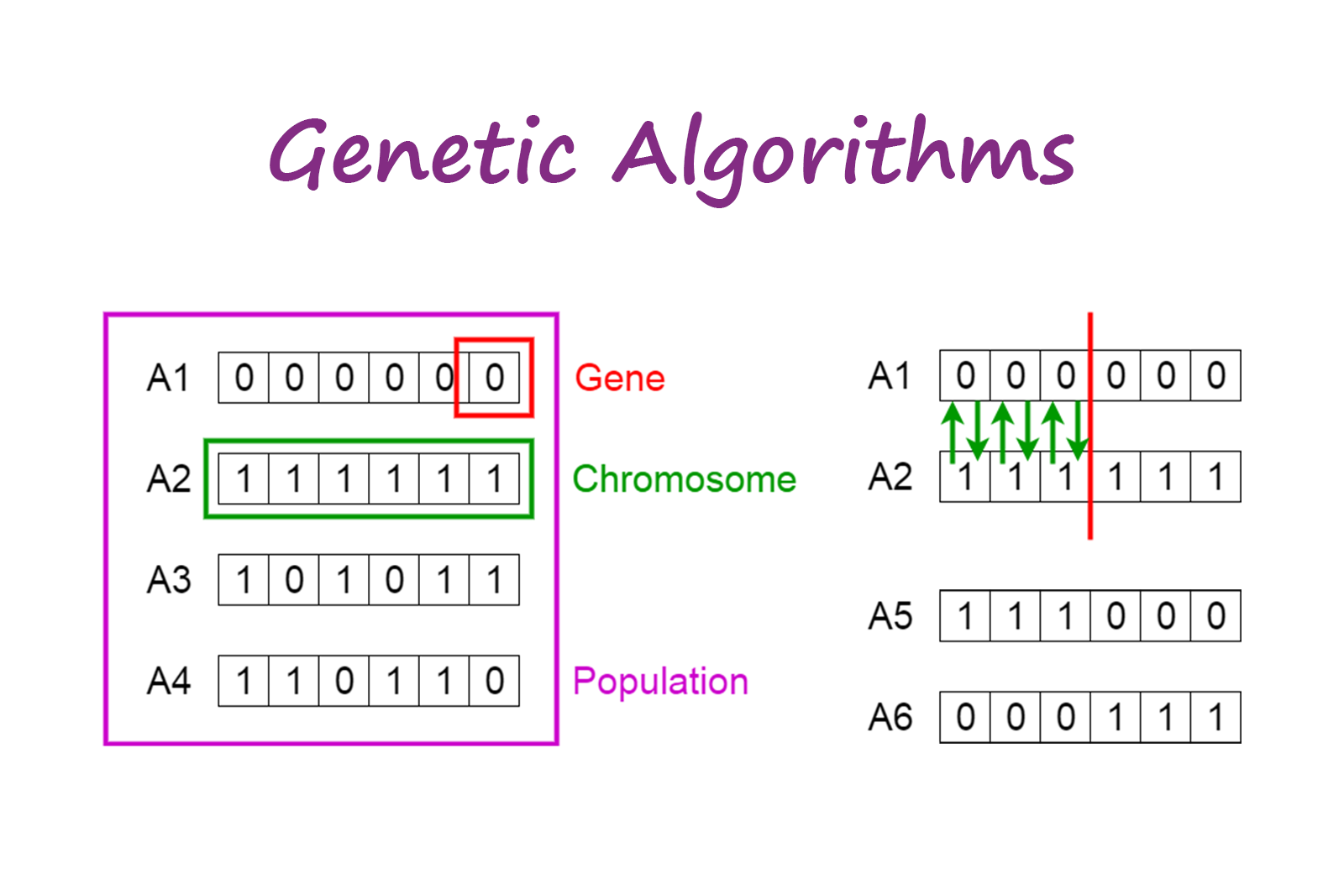

*Σχήμα 1.1: Δομή Πληθυσμού των Γενετικών Αλγορίθμων.*

Τα καλύτερα και δυνατότερα χρωμοσώματα, συνήθως «επιβιώνουν» και συνεχίζουν να υπάρχουν στην επόμενη γενιά, όπως συμβαίνει και στη φύση. Το κριτήριο με βάση το οποίο αξιολογούνται τα χρωμοσώματα ως προς την ικανότητά τους, ονομάζεται συνάρτηση ικανότητας (fitness function).

Η εξέλιξη ξεκινά συνήθως από έναν πληθυσμό τυχαία παραγόμενων χρωμοσωμάτων και είναι μια επαναληπτική διαδικασία, με τον πληθυσμό σε κάθε επανάληψη να ονομάζεται γενιά (generation). Σε κάθε γενιά αξιολογείται η ικανότητα κάθε χρωμοσώματος στον πληθυσμό μέσω της συνάρτησης ικανότητας. Η συνάρτηση αυτή εξαρτάται συνήθως από την αντικειμενική συνάρτηση του προβλήματος βελτιστοποίησης. Τα πιο ικανά χρωμοσώματα επιλέγονται στοχαστικά από τον παρών πληθυσμό και τα γονίδια (genes) κάθε χρωμοσώματος τροποποιούνται και εξελίσσονται ώστε να σχηματίσουν ένα νέο πληθυσμό για τη νέα γενιά. Η νέα γενιά υποψήφιων λύσεων στη συνέχεια χρησιμοποιείται στην επόμενη επανάληψη του αλγορίθμου.

Συνήθως, ο αλγόριθμος τερματίζει είτε όταν έχει περάσει ένας προκαθορισμένος αριθμός γενεών, είτε όταν έχει επιτευχθεί ικανοποιητικό επίπεδο ικανότητας για κάποιο χρωμόσωμα.

Οι πιο διαδομένες διαδικασίες εξέλιξης που υφίστανται τα χρωμοσώματα και τα γονίδια αυτών και συναντώνται στους γενετικούς αλγορίθμους είναι οι εξής:

* Selection
* Crossover
* Mutation
* Elitism

Το πρώτο στάδιο εξέλιξης που εφαρμόζεται στον πληθυσμό της εκάστοτε γενιάς είναι το στάδιο της επιλογής των ικανότερων χρωμοσωμάτων. Όπως και στη φύση, δεν επιβιώνουν πάντοτε τα ικανότερα χρωμοσώματα, ωστόσο έχουν μεγαλύτερη πιθανότητα επιβίωσης από τα λιγότερα ικανά.

Έπειτα ακολουθεί το στάδιο της διασταύρωσης των υποψήφιων λύσεων. Στο στάδιο αυτό λαμβάνονται τυχαία ζεύγη-γονέων (parent) χρωμοσωμάτων τα οποία «ζευγαρώνουν» ώστε να παράγουν νέες υποψήφιες λύσεις.

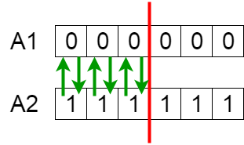

*Σχήμα 1.2: Παράδειγμα Διαδικασίας Διασταύρωσης.*

Το επόμενο στάδιο είναι αυτό της μετάλλαξης γονιδίων. Συγκεκριμένα, επιλέγονται τυχαία από τον εκάστοτε πληθυσμό χρωμοσώματα και μεταλλάσσονται με τυχαίο τρόπο κάποια από τα γονίδια αυτών.

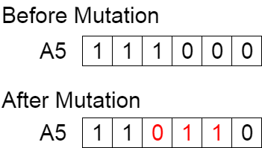

*Σχήμα 1.3: Παράδειγμα Διαδικασίας Μετάλλαξης.*

Το τελευταίο στάδιο εξέλιξης πριν την αξιολόγηση είναι αυτό του ελιτισμού, κατά το οποίο τα ικανότερα χρωμοσώματα επιβιώνουν στις επόμενες γενεές.

Αξίζει να σημειωθεί μία ιδιαίτερα σημαντική ικανότητα των γενετικών αλγορίθμων, η αποφυγή εγκλωβισμού σε τοπικά ακρότατα.

Όλες οι παραπάνω διαδικασίες, Selection, Crossover, Mutation, Elitism και επιλογή της συνάρτησης ικανότητας μπορούν να υλοποιηθούν με διαφορετικές μεθόδους και να επιφέρουν διαφορετικά αποτελέσματα από πρόβλημα σε πρόβλημα.

## 1.2 Διατύπωση και Μοντελοποίηση του Προβλήματος

Θεωρούμε το οδικό δίκτυο του Σχήματος 1.4. Οι κόμβοι παριστάνουν οδικές διασταυρώσεις και τα βέλη κυκλοφοριακές κατευθύνσεις. Οι αριθμοί με μαύρο χρώμα ορίζουν τον αριθμό των ακμών.

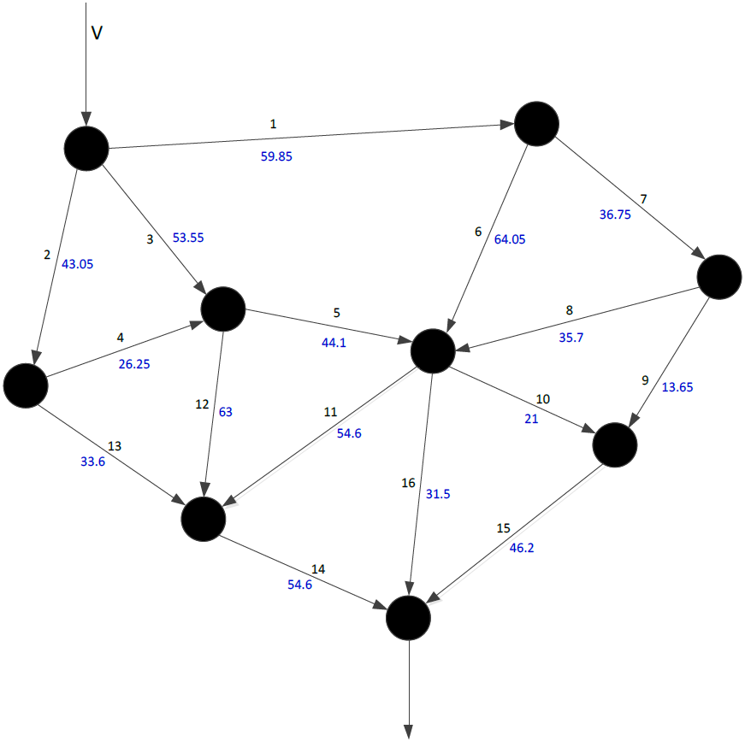

*Σχήμα 1.4: Το Οδικό δίκτυο του προβλήματος.*

Αν υπάρχουν λίγα οχήματα στους δρόμους οι χρόνοι κίνησης μεταξύ των κόμβων μπορούν να θεωρηθούν σταθεροί. Καθώς όμως ο «όγκος» των οχημάτων στο δίκτυο αυξάνεται οι χρόνοι κίνησης αυξάνονται δραματικά. Έστω ο σταθερός χρόνος που απαιτείται για να κινηθούν τα οχήματα στο δρόμο όταν η κίνηση είναι ασθενής. Έστω επίσης ο ρυθμός διέλευσης οχημάτων στο δρόμο και ο μέγιστος δυνατός ρυθμός διέλευσης οχημάτων από τον ίδιο δρόμο. Ο χρόνος κίνησης στο δρόμο συναρτήσει του αριθμού των οχημάτων είναι:

Στόχος είναι η ελαχιστοποίηση ως προς του συνολικού χρόνου διάσχισης του δικτύου ανά όχημα για ρυθμό εισερχόμενων οχημάτων ίσο με V.

Για να επιτευχθεί αυτό αρκεί να ελαχιστοποιηθεί ο συνολικός όγκος των οχημάτων που βρίσκονται στο δίκτυο μια δεδομένη χρονική στιγμή. Πρακτικά αυτό συνεπάγεται ότι η συνολική ροή των οχημάτων μέσα σε αυτό είναι κατάλληλα μοιρασμένη στους δρόμους ώστε να μην δημιουργείται συνωστισμός.

Συνεπώς, για την επίλυση του παραπάνω προβλήματος η αντικειμενική συνάρτηση που επιθυμούμε να ελαχιστοποιήσουμε είναι η:

Δηλαδή μια πραγματική συνάρτηση 16 μεταβλητών .

Επιπλέον, θα πρέπει το άθροισμα των ρυθμών οχημάτων που εισέρχονται σε κάθε κόμβο να ισούται με το άθροισμα των ρυθμών των κόμβων που εξέρχονται από αυτόν. Έτσι, προκύπτουν οι περιορισμοί:

Επίσης υπάρχουν και οι περιορισμοί λόγω χωρητικότητας του δρόμου:

Παρατηρούμε ότι οι περιορισμοί (1) έως (9) είναι ισοτικοί ενώ οι περιορισμοί (10) και (11) ανισοτικοί.

# 2. Κατασκευή του Γενετικού Αλγορίθμου

## 2.1 Εκκίνηση και Τερματισμός Αλγορίθμου

Στο πρόβλημα το οδικού δικτύου που καλούμαστε να επιλύσουμε, το ρόλο των γονιδίων έχουν οι ροές διάσχισης των 16 διαφορετικών δρόμων, ενώ το πλήθος των υποψήφιων λύσεων (χρωμοσωμάτων) του πληθυσμού κάθε γενεάς τίθεται ίσο με **ΧΧΧΧ**.

Ο αλγόριθμος ξεκινά από τη δημιουργία ενός πληθυσμού τυχαίων χρωμοσωμάτων τα οποία πληρούν τους ανισοτικούς περιορισμούς (10) και (11) για κάθε δρόμο αντίστοιχα. Έπειτα εισέρχεται σε μια επαναληπτική διαδικασία στην οποία εφαρμόζονται οι διαδικασίες-στάδια εξέλιξης που αναφέρθηκαν στην ενότητα 1.1.

Ως συνθήκη τερματισμού στο συγκεκριμένο πρόβλημα τίθεται το πέρασμα **ΧΧΧΧ** εποχών, ενώ οι σταθεροί χρόνοι που χρειάζονται τα οχήματα για τη μετακίνησή τους όταν η κίνηση είναι ασθενής τίθενται ανάλογη με τη μέγιστη επιτρεπτή ροή του κάθε δρόμου.

## 2.2 Συνάρτηση Ικανότητας

Η συνάρτηση ικανότητας που επιλέχθηκε είναι εμπνευσμένη από τη μεθοδολογία των μεθόδων φραγμού/ποινής οι οποίες εφαρμόζονται σε προβλήματα βελτιστοποίησης με περιορισμούς. Συγκεκριμένα, τίθεται η συνάρτηση:

Όπου μια διανυσματική συνάρτηση πολλών μεταβλητών που περιέχει τους ισοτικούς περιορισμούς και μια σταθερά που ενισχύει την επίδραση της μη τήρησής τους κατά την αξιολόγηση.

Συγκεκριμένα, η σταθερά αυτή λαμβάνεται ίση με . Παρατηρείται ότι αυξάνοντας την τιμή της επιτυγχάνεται περισσότερο αυστηρή τήρηση των περιορισμών με υποβέλτιστες, ωστόσο, λύσεις, ενώ μειώνοντάς την χαλαρώνουν περισσότερο οι περιορισμοί.

## 2.3 Διαδικασία Επιλογής

Η διαδικασία επιλογής (Selection Process) που υλοποιήθηκε ονομάζεται Τροχός της Τύχης (Roulette Wheel Selection). Σύμφωνα με τη μέθοδο αυτή κάθε χρωμόσωμα έχει πιθανότητα επιβίωσης ανάλογη της ικανότητάς του. Οι πιθανότητες επιβίωσης του κάθε χρωμοσώματος υπολογίζονται ως:

Η μέθοδος παίρνει το όνομα αυτό καθώς η επιλογή του χρωμοσώματος που επιβιώνει μπορεί να παρομοιαστεί με ένα παιχνίδι τύχης. Συγκεκριμένα η διαδικασία παρομοιάζεται με έναν περιστρεφόμενο τροχό διαφορετικών χρωμάτων και ένα σταθερό σημείο που όταν αυτός σταματάει, το σημείο υποδεικνύει το χρώμα νικητή.

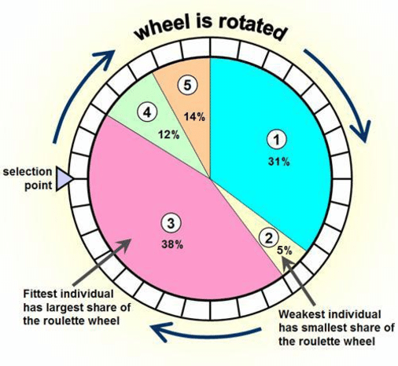

*Σχήμα 2.1: Διαισθητικό Παράδειγμα Επίδειξης της Μεθόδου Επιλογής «Τροχός της Τύχης».*

## 2.3 Διαδικασία Διασταύρωσης

Η διαδικασία διασταύρωσης (Crossover Process) που υλοποιήθηκε ονομάζεται διασταύρωση ενός σημείου (Single-Point Crossover).

Συγκεκριμένα, επιλέγονται τυχαία ζεύγη χρωμοσωμάτων από τον πληθυσμό τα οποία ονομάζονται γονείς (parents) καθώς και ένας αριθμός crossPos από το 1 έως το 15 που ονομάζεται σημείο διασταύρωσης (crossover point). Τα γονίδια του πρώτου και του δεύτερου χρωμοσώματος-γονέα που βρίσκονται μέχρι τη θέση crossPos ανταλλάσσουν θέση ώστε να δημιουργήσουν δύο νέα χρωμοσώματα απογόνους (offspring).

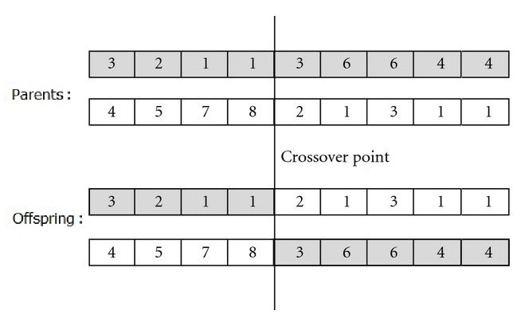

*Σχήμα 2.2: Παράδειγμα Επίδειξης της Μεθόδου Διασταύρωσης Ενός Σημείου.*

Πρέπει να σημειωθεί ότι η διαδικασία αυτή δεν συμβαίνει για όλα τα χρωμοσώματα του πληθυσμού. Συγκεκριμένα, καθορίζεται μια παράμετρος που ονομάζεται παράμετρος διασταύρωσης (Crossover Parameter) και συμβολίζει την πιθανότητα να πραγματοποιηθεί η διαδικασία διασταύρωσης ανάμεσα σε ένα ζεύγος γονέων ή όχι.

Η παράμετρος αυτή επιλέγεται σταθερή και ίση με **ΧΧΧ**.

## 2.3 Διαδικασία Μετάλλαξης

Η διαδικασία μετάλλαξης (Mutation Process) που υλοποιήθηκε στηρίζεται στην τυχαία αλλαγή γονιδίων κάποιων τυχαία επιλεγμένων χρωμοσωμάτων. Η επιλογή των χρωμοσωμάτων που μεταλλάσσονται καθορίζεται από μία παράμετρο που ονομάζεται παράμετρος μετάλλαξης (Mutation Parameter) και συμβολίζει την πιθανότητα να πραγματοποιηθεί η διαδικασία μετάλλαξης αντίστοιχα με την παράμετρο διασταύρωσης όπως αναφέρθηκε στην προηγούμενη ενότητα.

Η παράμετρος αυτή επιλέγεται σταθερή και ίση με **ΧΧΧ**.

## 2.4 Διαδικασία Ελιτισμού

Για τη διαδικασία του Ελιτισμού (Elitism Process) χρειάζεται να κρατηθεί προσωρινά ο πληθυσμός της προηγούμενης γενιάς προτού εφαρμοστούν οι διαδικασίες επιλογής, διασταύρωσης και μετάλλαξης. Μετά το πέρας των παραπάνω διαδικασιών αντικαθίστανται τα πλέον αδύναμα χρωμοσώματα του νέου πληθυσμού από τα ικανότερα χρωμοσώματα του προηγούμενου πληθυσμού.

Το πλήθος των χρωμοσωμάτων αυτών καθορίζεται με τη μορφή ποσοστού από την παράμετρο ελιτισμού (Elitism Parameter) η οποία στη συγκεκριμένη περίπτωση λαμβάνεται σταθερή και ίση με **ΧΧΧ**.

# 3. Επίλυση του Προβλήματος και Αποτελέσματα

## 3.1 Επίλυση για σταθερή ροή εισόδου

Στην ενότητα αυτή εξετάζεται η περίπτωση σταθερής ροής εισόδου και συγκεκριμένα .

Οι σταθεροί χρόνοι (ασθενής κίνηση στο δρόμο ) λαμβάνονται ως ανάλογοι του μέγιστου ρυθμού διέλευσης οχημάτων από τον κάθε δρόμο, , καθώς ο χρόνοι αυτοί εξαρτώνται από το μέγεθος του εκάστοτε δρόμου. Συγκεκριμένα, λαμβάνονται ως με . Η επιλογή αυτή γίνεται κατόπιν δοκιμών και συγκεκριμένα ελέγχοντας τις χρονικές καθυστερήσεις (και όχι το συνολικό χρόνο διέλευσης) που εισάγονται λόγω της κίνησης σε κάθε δρόμο οι οποίες υπολογίζονται μετά την εκτέλεση του αλγορίθμου. Επιδιώκεται προσεγγιστικά να ισχύει:

που σημαίνει ότι το ποσοστό του χρόνου διέλευσης λόγω κίνησης πρέπει να είναι περίπου ίσο με το τετράγωνο του λόγου , ο οποίος αποτελεί καλό μέτρο για το πόσο πλήρης είναι ο δρόμος .

Επομένως, πρακτικά υπολογίζεται από τον αλγόριθμο η παρακάτω ποσότητα:

η οποία είναι επιθυμητό να είναι μικρότερη από κάποια ακρίβεια της τάξης του 5%.

Έτσι δοκιμάζοντας διάφορες τιμές με βάση τη χρονική καθυστέρηση και το μέγιστο ρυθμό διέλευσης του κάθε δρόμου μπορεί να γίνει μια λογική υπόθεση για το χρονικό διάστημα που απαιτείται όταν η κίνηση είναι ασθενική.

Η επίδοση του ικανότερου χρωμοσώματος καθώς και γενικότερα τα αποτελέσματα από την εκτέλεση του γενετικού αλγορίθμου περιεγράφηκε προηγουμένως φαίνονται στη συνέχεια:

## 3.2 Επίλυση για μεταβαλλόμενη ροή εισόδου

Στην ενότητα αυτή εξετάζεται η περίπτωση μεταβαλλόμενης ροής εισόδου και συγκεκριμένα με μεταβολές .

Έτσι μεταβάλλουμε τους περιορισμούς (1) και (9) και από ισοτικούς τους μετατρέπουμε σε ανισοτικούς:

Και επιλύουμε το πρόβλημα υπό τους περιορισμούς (2) έως (8) (ισοτικοί) και (10) έως (13), (ανισοτικοί).

Οι σταθεροί χρόνοι λαμβάνονται με την ίδια λογική ως με .

Η επίδοση του ικανότερου χρωμοσώματος καθώς και γενικότερα τα αποτελέσματα από την εκτέλεση του γενετικού αλγορίθμου περιεγράφηκε προηγουμένως φαίνονται στη συνέχεια:

# 4. Αρχεία MATLAB

geneticAlgorithm.m : Το αρχείο αυτό περιέχει τον κώδικα που σχετίζεται με τον γενετικό αλγόριθμο για την επίλυση του προβλήματος οδικής κυκλοφορίας που τέθηκε στην παρούσα εργασία και παράγει τις απαραίτητες γραφικές παραστάσεις, τις οποίες αποθηκεύει σε υψηλή ανάλυση στη θέση που βρίσκεται.

geneticAlgorithm2.m : Το αρχείο αυτό περιέχει τον κώδικα που σχετίζεται με τον γενετικό αλγόριθμο για την επίλυση του προβλήματος οδικής κυκλοφορίας που τέθηκε στην παρούσα εργασία και παράγει τις απαραίτητες γραφικές παραστάσεις, τις οποίες αποθηκεύει σε υψηλή ανάλυση στη θέση που βρίσκεται.